<https://www.cnblogs.com/lixiaochun/p/8547815.html>

# 1 ****背景描述****

有些LINUX服务器出于性能和效率的考虑，通常都是没有安装图形化界面的，那么图形化程序在服务器上压根儿就跑不起来，或者无法直接显示出来，这就很尴尬了！那么如何解决这个问题呢？可以基于X11 Forwarding技术 + MobaXterm 工具，就可以轻松搞定，似不似很简单？

# 2 ****原理介绍****

## 2.1 ****X协议****

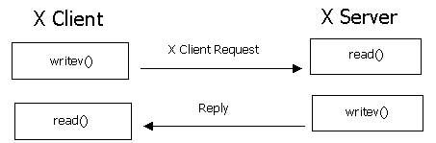

Linux 本身是没有图形化界面的，所谓的图形化界面系统只不过中 Linux 下的应用程序。这一点和 Windows 不一样。Windows 从 Windows 95 开始，图形界面就直接在系统内核中实现了，是操作系统不可或缺的一部分。Linux 的图形化界面，底层都是基于 X 协议。

X 协议由 X server 和 X client 组成：

l X server 管理主机上与显示相关的硬件设置（如显卡、硬盘、鼠标等），它负责屏幕画面的绘制与显示，以及将输入设置（如键盘、鼠标）的动作告知X client。

l X client (即 X 应用程序) 则主要负责事件的处理（即程序的逻辑）。

举个例子，如果用户点击了鼠标左键，因为鼠标归 X server 管理，于是 X server 就捕捉到了鼠标点击这个动作，然后它将这个动作告诉 X client，因为X client 负责程序逻辑，于是 X client 就根据程序预先设定的逻辑（例如画一个圆），告诉 X server 说：“请在鼠标点击的位置，画一个圆”。最后，X server 就响应 X client 的请求，在鼠标点击的位置，绘制并显示出一个圆。

## 2.2 ****X11 Forwarding****

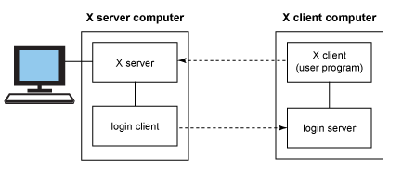

这么绕，有啥意义呢？当然有！

许多时候 X server 和 X client 在同一台主机上，这看起来没什么。但是， X server 和 X client 完全可以运行在不同的机器上，只要彼此通过 X 协议通信即可。于是，我们就可以做一些“神奇”的事情，比如像本文开头谈到的，在本地显示 (X server)，运行在服务器上的 GUI 程序 (X client)。这样的操作可以通过 SSH X11 Forwarding (转发) 来实现。

X11 中的 X 指的就是 X 协议，11 指的是采用 X 协议的第 11 个版本。

## 2.3 ****MobaXterm****

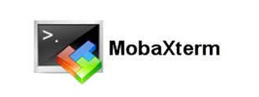

那 MobaXterm 又是什么鬼？MobaXterm 是一款开源、免费的、全功能终端软件。它与 PuTTY 类似，但却比 PuTTY 要强大得多，其中一个很实用的功能就是 MobaXterm 自带 X Server。这样我们就不用劳神地去想怎么在 Windows 上启动 X server 了。

小结一下，整个实现逻辑就是：

本地机器采用 MobaXterm (自带 X server) 连接远程服务器。然后，在服务器上运行 GUI 程序 (即 X client)，通过 SSH X11 Forwarding，转发到本地(Windows 机器上)。

# 3 ****实战介绍****

## 3.1 ****服务器端（LINUX7.x）****

### 3.1.1 ****修改SSH配置****

|  |
| --- |
| [root@linux-template-7 ~]# cat /etc/ssh/sshd_config  X11Forwarding yes  X11UseLocalhost no -- 禁止将X11转发请求绑定到本地回环地址上  AddressFamily inet -- 强制使用IPv4通道 |

### 3.1.2 ****重启SSH服务****

|  |
| --- |
| [root@linux-template-7 ~]# systemctl restart sshd.service |

## 3.2 ****客户端（WIN7）****

### 3.2.1 ****安装MobaXterm****

<https://mobaxterm.mobatek.net/download.html>

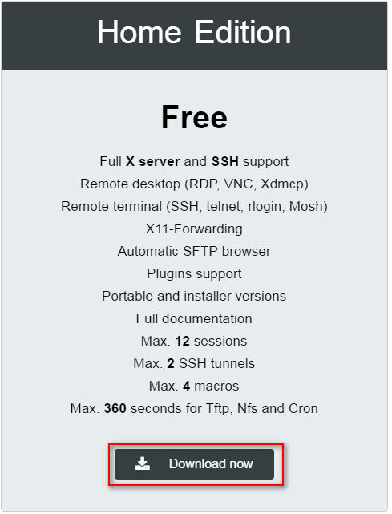

### 3.2.2 ****打开本地终端****

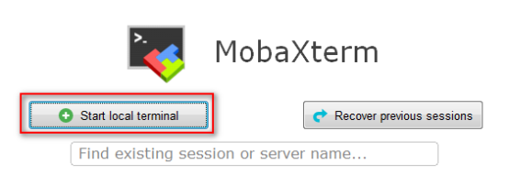

### 3.2.3 ****SSH连接服务器****

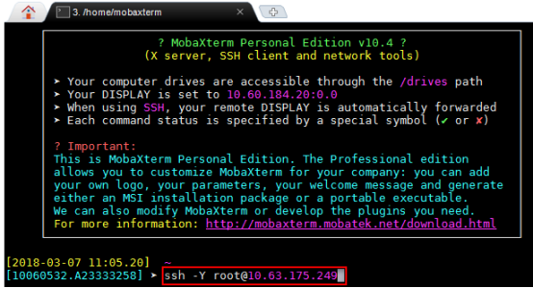

### 3.2.4 ****执行xclock程序****

已经弹出xclock图形界面了，似不似很简单，似不似很Easy，那就一起实践下吧：）

